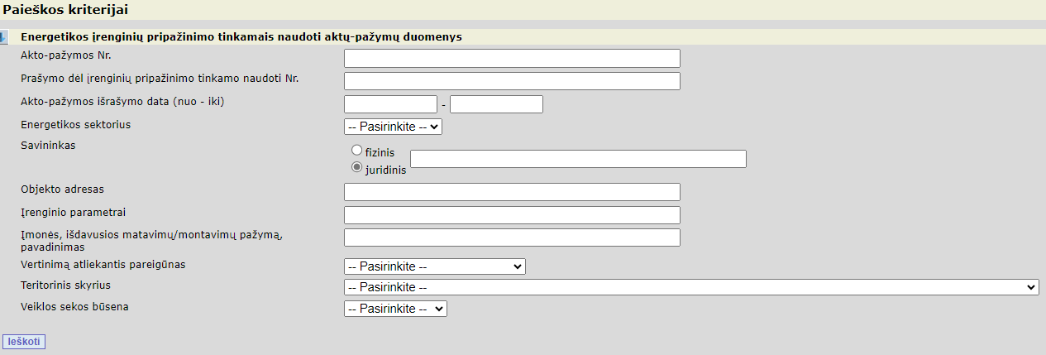

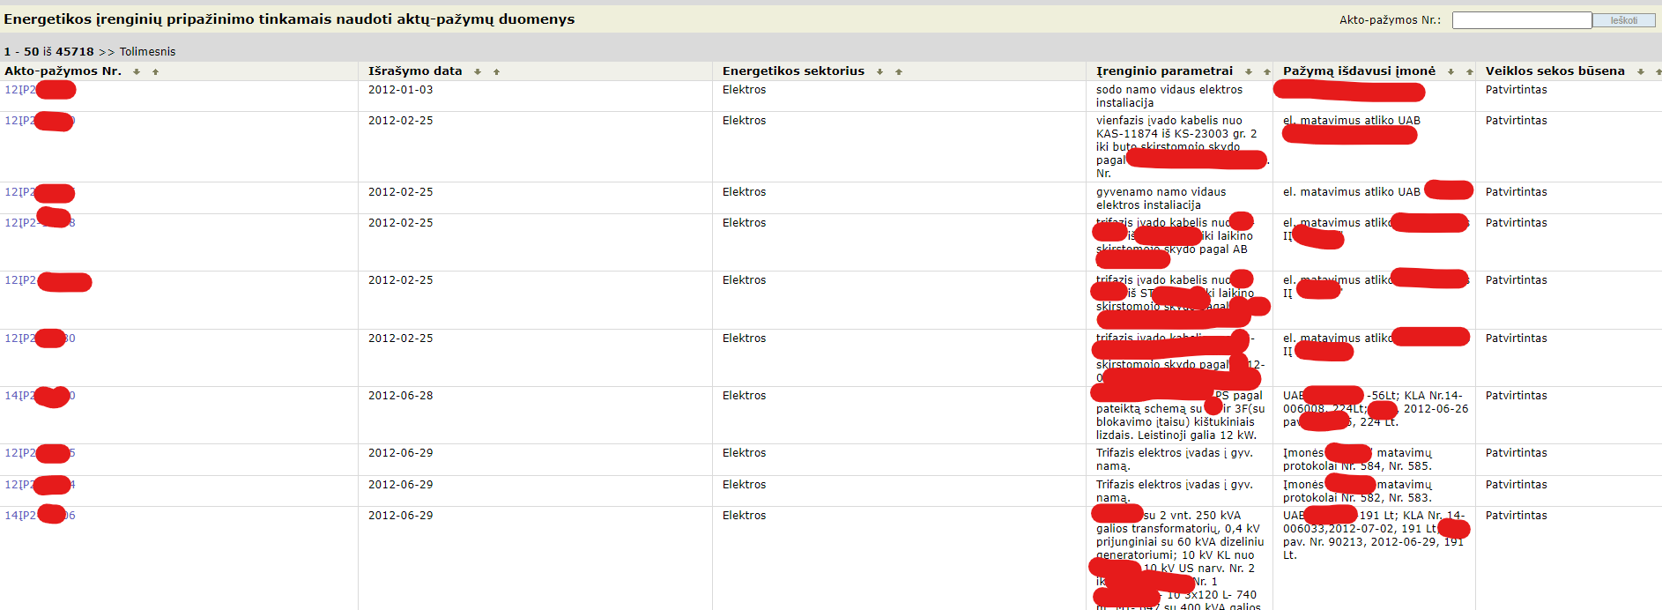
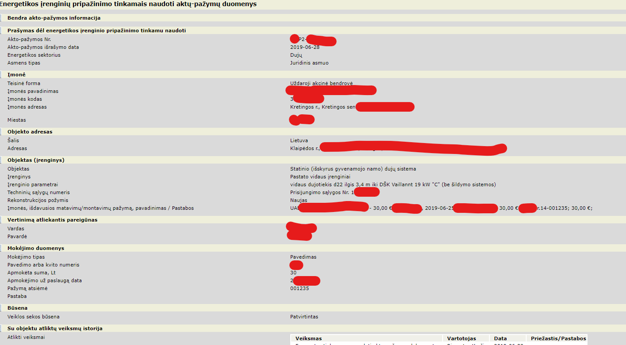

Tinkamumo naudoti aktų-pažymų duomenys (4.3.10.)

Tinkamumo naudoti aktų-pažymų duomenys (4.3.10.)
Esybės

ESYBĖS PAVADINIMAS | APRAŠYMAS | DETALESNIS APRAŠYMAS SPECIFIKACIJOS PUNKTE
TINK_NAUDOTI_AKT_PAZ | Tinkamumo naudoti aktų-pažymų duomenys | 4.3.10.
ENERG_SEKTORIAI | Energetikos sektoriai | 4.3.12.8.
JFVS | Juridiniai, fiziniai veiklos subjektai | 4.3.11.1.
MIESTAI | Miestai | 4.3.12.3.
PAREIG_KORT_DUOM | VEI pareigūno kortelės duomenys | 4.3.13.
Ryšiai

RYŠIO PAVADINIMAS | APRAŠYMAS SPECIFIKACIJOS PUNKTE
TNAP_PAREIGUNAS_ID | 4.3.10. (9)
TNAP_REG_PAREIGUNAS_ID | 4.3.10. (11)
TNAP_MIESTAS_ID | 4.3.10. (6)
TNAP_IMONE_ID | 4.3.10. (5)
TNAP_ENERG_SEKTORIAI_ID | 4.3.10. (3)

Juridiniai, fiziniai veiklos subjektai (4.3.11.1.)
Esybės

ESYBĖS PAVADINIMAS | APRAŠYMAS | DETALESNIS APRAŠYMAS SPECIFIKACIJOS PUNKTE
JFVS | Juridiniai, fiziniai veiklos subjektai | 4.3.11.1.
FIZINIAI_ASMENYS
PAREIG_KORT_DUOM | VEI pareigūno kortelės duomenys | 4.3.13.
ENERG_SPEC_VAD | Energetikos specialistų ir vadovų duomenys | 4.3.11.3.
SALYS | Šalys | 4.3.12.2.
MIESTAI | Miestai | 4.3.12.3.
JFVS_TIPAI | Juridinių, fizinių veiklos subjektų tipai | 4.3.12.1.
Ryšiai

RYŠIO PAVADINIMAS | APRAŠYMAS SPECIFIKACIJOS PUNKTE
JFVS_PAVALDUMAS_ID | 4.3.11.1. (12)
FA_JFVS_ID
JFVS_SALYS_ID | 4.3.11.1. (6)
JFVS_JFVS_TIPAS_ID | 4.3.11.1. (5)
JFVS_MIESTAI_ID | 4.3.11.1. (7)
PKD_FIZINIAI_ASMENYS_ID
ESV_FIZINIAI_ASMENYS_ID

